РОССИЙСКАЯ ФЕДЕРАЦИЯ
ИРКУТСКАЯ ОБЛАСТЬ
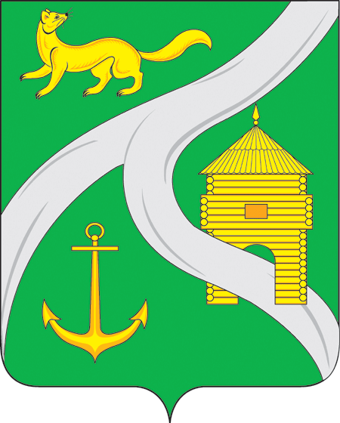
МУНИЦИПАЛЬНОЕ ОБРАЗОВАНИЕ
«ГОРОД УСТЬ-КУТ»
АДМИНИСТРАЦИЯ

ПОСТАНОВЛЕНИЕ

от « 04» 06. 2014 г. №552-П

О проведении конкурса проектов
по организации летнего отдыха и
трудовой занятости молодежи города Усть-Кута

В целях реализации муниципальной программы Усть-Кутского муниципального образования (городского поселения) «Молодежная политика. Приоритеты, перспективы развития на 2014 -2016 годы» и осуществления финансового содействия в организации летнего отдыха и трудовой занятости молодежи, руководствуясь ст. 78 Бюджетного кодекса РФ, ст.ст. 6, 40,44 Устава Усть-Кутского муниципального образования (городского поселения),

ПОСТАНОВЛЯЮ:

1. Утвердить Положение о проведении конкурса проектов по организации летнего отдыха и трудовой занятости молодежи города Усть-Кута (Приложение № 1) .

2. Отделу по молодежной политике, спорту и культуре администрации Усть-Кутского муниципального образования (городского поселения) (Караулова Т.И.) подготовить и провести с 10 июня 2014 г. по 25 июня 2014 г. конкурс проектов по организации летнего отдыха и трудовой занятости молодежи города Усть-Кута.

3. Источником финансирования конкурса определить городской бюджет в рамках утвержденной муниципальной программы Усть-Кутского муниципального образования (городского поселения) «Молодежная политика. Приоритеты, перспективы развития на 2014 — 2016 годы».
4. Настоящее Постановление опубликовать в общественно-политической газете «Ленские вести» и на официальном сайте администрации муниципального образования «город Усть-Кут» в информационно-телекоммуникационной сети «Интернет» www. admustkut.ru.

5. Контроль за исполнением постановления возложить на заведующего отделом по молодежной политике, спорту и культуре администрации Усть-Кутского муниципального образования (городского поселения) Т.И. Караулову.

И.о. главы администрации муниципального
образования «город Усть-Кут» А.В. Жданов

